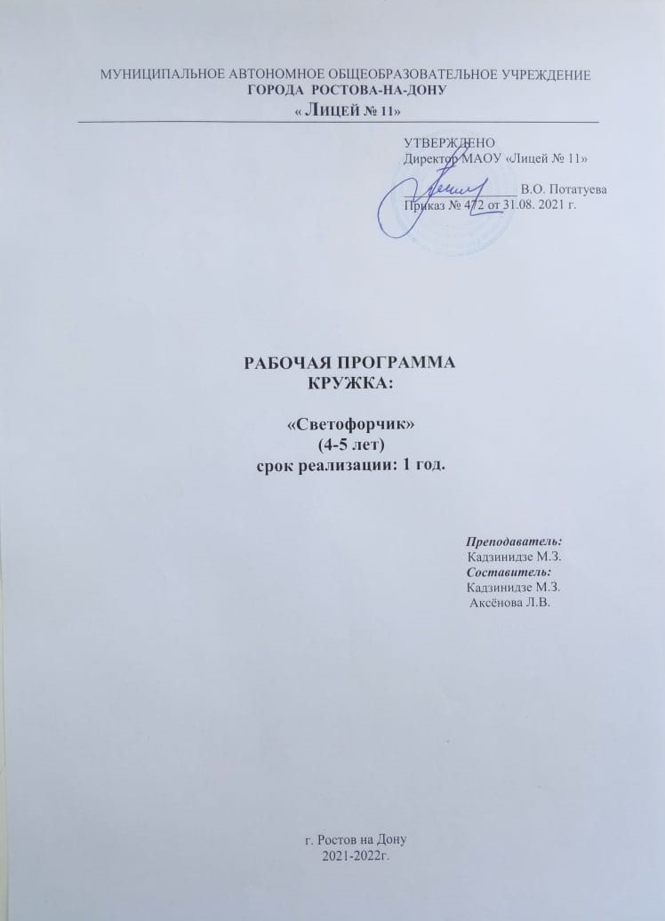

Пояснительная записка.

Программа кружка разработана в рамках:
- Федеральной целевой программы "Повышение безопасности дорожного движения в 2013 - 2020 годах» (распоряжение Правительства Российской Федерации от 3 октября 2013 г. № 864
Направленность программы - социально-педагогическая: создаются условия для социальной практики ребенка в его реальной жизни, накопления нравственного и практического опыта.
Актуальность: Правила дорожного движения едины для детей и взрослых. К сожалению, они написаны “взрослым” языком без всякого расчета на детей. Поэтому главная задача взрослых – доступно разъяснить правила ребенку, а при выборе формы обучения донести до детей смысл, опасность несоблюдения правил, при этом, не исказив их содержания.
Знакомить детей с правилами дорожного движения, формировать у них навыки правильного поведения на дороге необходимо с раннего возраста, так как знания, полученные в детстве, наиболее прочные; правила, усвоенные ребёнком, впоследствии становятся нормой поведения, а их соблюдение - потребностью человека.
В практику дошкольных учреждений в настоящее время вошли программы по основам безопасности жизнедеятельности детей (ОБЖ), направленные на формирование у ребёнка навыков правильного поведения в нестандартных, а порой и опасных ситуациях на дороге, в транспорте.
Рост количества машин на улицах городов и посёлков нашей страны, увеличение скорости их движения, плотности транспортных потоков, растущие пробки на дорогах являются одной из причин дорожно - транспортных происшествий. Никого не оставляет равнодушным неутешительные сводки о ДТП, где потерпевшими, к сожалению являются и дети. Поэтому обеспечение безопасности на дорогах становится всё более важной государственной задачей. Большую роль в решении этой проблемы имеет организация работы по предупреждению детского дорожно-транспортного травматизма в дошкольных учреждениях.
Только нашими совместными усилиями, используя знания воспитателей и родителей, их терпение и такт, можно научить детей навыкам безопасного общения со сложным миром перехода улиц и дорог. Для нас данная проблема стоит особенно актуально, так как всякая практическая работа, направленная на формирование навыков безопасного поведения детей на дорогах (путем совершенствования системы мероприятий) должна приносить результаты.
Знакомя детей с правилами дорожного движения, культурой поведения на улице, следует помнить, что эта работа тесно связана с развитием ориентировки в пространстве и предполагает формирование таких качеств личности, как внимание, ответственность за своё поведение, уверенность в своих действиях.
В условиях роста интенсивности движения автомобильного транспорта особое значение приобретает проблема обеспечения безопасности детей на дорогах. Для реализации практических задач сохранения здоровья и жизни детей, предупреждения дорожно-транспортных происшествий с их участием, существенное значение имеет своевременная и качественная подготовка ребенка к условиям безопасного дорожного движения.

Основными целями изучения правил дорожного движения и поведения на улице являются:
- снижение дорожно-транспортного травматизма среди детей посредством повышения уровня знаний ими правил дорожного движения;
- развитие психофизиологических качеств ребенка;
- формирование культуры общественного поведения в процессе общения с дорогой.

Задачи.
1. Учить детей правилам поведения на улице.
2. Обучать элементарной дорожной грамотности.
3. Расширять знания о правилах поведения на дороге.
4. Учить применять правила в различных жизненных ситуациях.
5. Формировать культуру поведения в общественном транспорте.
6. Знакомить с основными дорожными знаками.
7. Воспитывать чувство ответственности, самостоятельности.
8. Учить отличать друг от друга различные виды транспорта.
9. Учить понимать и употреблять в речи новые понятия.
10. Развивать речь детей.

Принципы реализации программы: (по Е.А. Козловской, С.А. Козловскому):
1. Принцип индивидуального и дифференцированного подхода, т.е. учет личностных, возрастных особенностей детей и уровня их психического и физического развития.
2. Принцип взаимодействия «дети – дорожная среда».
Чем меньше возраст ребенка, тем легче формировать у него социальные чувства и устойчивые привычки безопасного поведения. Пластичность нервной системы ребенка позволяет успешно решать многие воспитательные задачи.
3. Принцип взаимосвязи причин опасного поведения и его последствия: дорожно-транспортного происшествия.
Дошкольники должны знать, какие последствия могут подстерегать их в дорожной среде. Однако нельзя чрезмерно акцентировать их внимание только на этом, т.к. внушая страх перед улицей и дорогой можно вызвать обратную реакцию (искушение рискнуть, перебегая дорогу или неуверенность, беспомощность и обычная ситуация на дороге покажется ребенку опасной).
4. Принцип возрастной безопасности.
С раннего детства следует постоянно разъяснять детям суть явлений в дорожной среде, опасность движущихся объектов. Необходимо формировать, развивать и совершенствовать восприятия опасной дорожной среды, показывать конкретные безопасные действия выхода из опасной ситуации.
5. Принцип социальной безопасности.
Дошкольники должны понимать, что они живут в обществе, где надо соблюдать определенные нормы и правила поведения. Соблюдение этих правил на дорогах контролирует ГИБДД.
6. Принцип самоорганизации, саморегуляции и самовоспитания.
Этот принцип реализуется при осознании детьми правил безопасного поведения. Для подкрепления самовоспитания нужен положительный пример взрослых, следовательно, необходимо воспитывать и родителей детей.
Работа по воспитанию навыков безопасного поведения детей на улицах ни в коем случае не должна быть одноразовой акцией. Ее нужно проводить планово, систематически, постоянно.
Реализация данной программы рассчитана на 1 год обучения и позволит получить систематизированное представление об опасностях на дороге и о прогнозировании опасных ситуаций, оценить влияние их последствий на жизнь и здоровье человека, выработать алгоритм безопасного поведения с учетом своих возможностей. Программа предполагает как групповые занятия, так и индивидуальные, а также проведение массовых мероприятий.

Ожидаемые результаты.
Образовательный:
- Овладение базовыми правилами поведения на дороге;
- Анализ готовности решать дорожно-транспортные ситуации;
- Формирование у детей самостоятельности и ответственности в действиях на дороге;
- Развитие творческих способностей;
- Формирование устойчивого познавательного интереса.
Воспитательный:
- Формирование культуры поведения в процессе общения с дорогой;
- Привитие устойчивых навыков безопасного поведения в любой дорожной ситуации.
Социальный:
- Формирование сознательного отношения к своим и чужим поступкам;
Развитие отрицательного отношения к нарушениям ПДД.

Снижение уровня детских ДТП и повышение у детей навыков и умений безопасному поведению на дорогах.
¬ Наличие знаний и развитие навыков поведения детей в непредвиденных опасных ситуациях, умение обходить их.
¬ Повышение научно - методического обеспечения по профилактике детского дорожно - транспортного травматизма в условиях образовательных учреждениях.
¬ Усовершенствование предметно-развивающей среды в обучении детей правилам дорожного движения.
¬ Повышение квалификации педагогов и родителей по ознакомлению детей с основами дорожной грамоты.

Формы работы:
Занятия в кружке по ПДД.
Беседы-диалоги.
Чтение литературы.
Изготовление и ремонт атрибутов и пособий.
Игровые тренинги.
Просмотр видеофильмов.

Занятия проводятся во вторую половину дня, 1 час в неделю по 30 минут в понедельник
16.45-17.15.

Календарно – тематическое планирование

Сроки | Тема занятий | Количество часов | Цели
СЕНТЯБРЬ  1неделя  06.09.2021  2 неделя  13.09.2021  3 неделя  20.09.2021  4 неделя  27.09.2021  25.10.2021  Ноябрь  1 неделя  1.11.2021  2 неделя  8.11.2021  22.11.2021  29.11.2021  Декабрь  1 неделя  6.12.2021  2 неделя  13.12.2021  27.12.2021  Январь  2 неделя  10.01.22  3 неделя  17.01.2022  4 неделя  24.01.2022  5 неделя  31.01.2022  Февраль  2 неделя  7.02.2022  3 неделя  14.02.2022  4 неделя  21.02.2022  4 неделя  28.02.2022  Март  3неделя  14.03.2022  4 неделя  21.03.2022  5 неделя  28.03.2022  Апрель  2 неделя  4.04.2022  3неделя  11.04.2022  4 неделя  18.04.2022  5 неделя  25.04.2022  Май  16.05.2022.  4 неделя  23.05.2022  5 неделя  30.05.2022 | Машины специального назначения”  Моя дорожная грамота.  О чем говорят дорожные знаки.  “Дорожные знаки. Учим дорожные знаки”  Опасный перекрёсток.  Беседа-диалог«Правила безопасного поведения на дороге».  Рисование «Осторожно, гололёд!»  Правостороннее, одностороннее, двухстороннее движение транспорта.  Чтение книги  А. Иванова  « Как неразлучные друзья дорогу переходили».  Беседа по прочитанному.  О чем говорят дорожные знаки.  “Мы пассажиры”  “Правила поведения в транспорте”  «Правила поведения в транспорте»  Опасные шалости.  “Викторина “Что? Где? Когда?”  Чтение сказки «Весёлые знаки» и  беседа по прочитанной сказке.  Правила езды на велосипеде.  Рисование «Будь внимателен на дороге!».  “В гости к Бабушке Загадушке” (загадки – отгадки).  Дорога в детский сад и домой.  Занимательные игры по ПДД.  Какие опасности подстерегают нас на улицах и дорогах.  Чтение рассказа Н. Носова «Автомобиль».  “Мой дом – моя улица”  “Это должен каждый знать обязательно на “пять”  «Виды дорожных знаков»  «Опасность на дороге» | 1ч.  1ч.  1ч.  1ч.  1ч.  1ч.  1ч.  1ч.  1ч.  1ч  1ч.  1ч.  1ч.  1ч.  1ч.  1ч.  1ч.  1ч.  1ч.  1ч.  1ч.  1ч.  1ч.  1ч.  1ч.  1ч.  1ч.  1ч.  1ч.  1 ч  1 ч  1 ч  1ч  1ч  1ч | Цель: расширять у детей представления о безопасном поведении на улицах города; закреплять знания детей о правилах дорожного движения и о назначении дорожных знаков.  Цель: уточнить и закрепить знания детей о правилах поведения на улице, о видах транспорта, о ПДД; учить вести беседу, отвечая на вопросы воспитателя, и задавать вопросы по содержанию картины; развивать активную речь дошкольников.  Цель: расширять знания о том,  какой бывает транспорт  (пассажирский транспорт, легковые и грузовые машины, машины специального назначения); закрепить знания о видах общественного транспорта; продолжать знакомить детей с особенностями передвижения всех видов общественноготранспорта и правилами поведения в нем.  Цель: Дать детям представление о машинах специального назначения.  Цель: расширять знания детей о правилах пешеходов на дороге (проезжей части) и на тротуаре; закрепить знания дошкольников о понятиях «пешеход», «дорожные знаки», «островок безопасности», «переход»; закрепить с детьми дорожные знаки: «Пешеходный переход», «Подземный переход», «Место остановки автобуса», «Место стоянки», «Пешеходное движение запрещено», «Велосипедное движение запрещено».  Цель: расширять знания детей о назначении предупреждающих дорожных знаков, предназначенных для водителей: «Пешеходный переход», «Дети», «Двустороннее движение» и др.  Цель: продолжать работу по ознакомлению детей с дорожными знаками и правилами безопасного движения на дороге; расширять у детей представления о назначении дорожных знаков; знакомить с дорожными знаками: «Круговое движение», «Въезд запрещен», «Опасный поворот», «Разрешено движение только велосипеду», «Разрешено движение только пешеходу».  Цель: развивать находчивость, воображение, фантазию, двигательную активность; воспитывать желание неукоснительно соблюдать ПДД.  Цель: развивать желание неукоснительно соблюдать ПДД.  Цель: продолжать объяснять детям значение жестов сотрудника ГИБДД; воспитывать внимательность, сосредоточенность, умение ориентироваться на сигналы регулировщика.  Цель: закрепить знания детей об особенностях передвижения человека и автотранспорта по скользкой дороге в зимнее время года; познакомить со свойствами скользкой дороги, о невозможности вовремя затормозить; уточнить представления детей о поведении резины на скользкой дороге.  Цель: расширять знания детей о пассажирском транспорте; о том, что автобусы, троллейбусы останавливаются на специальных остановках около тротуаров, трамвай останавливается на середине улицы; познакомить с правилами поведения при ожидании транспорта.  Цель: Расширять у детей знания о пассажирском транспорте. Развивать мышление, память.  Цель: Закрепить знания детей о городском транспорте, о правилах дорожного движения. Воспитывать культуру поведения в транспорте.  Цель: учить детей предвидеть опасность, возникающую на улице, и стараться её избежать.  Цель: Развивать мышление, речь, внимание.  Цель: на примере сказочных героев закреплять правила поведения на улице.  Цель: Знакомить детей с историей создания велосипеда. Расширять знания детей о средствах передвижения. Уточнять правила безопасности велосипедиста. Развивать слуховое внимание, восприятие  Цель: уточнить и закрепить знания детей о правилах поведения на улице, о ПДД; учить вести беседу.  Цель: Закрепить знание ПДД у детей. Развивать мышление, внимание  Цель: продолжать знакомить детей со всеми видами дорожных знаков. Вопросы к детям поискового характера.  Цель: учить детей правильно оценивать обстановку, объяснить, к кому нужно обратиться за помощью в данной ситуации.  Учить действовать в обстановке, если потерялся, не пугаться и не теряться в данной ситуации.  Цель: закреплять знания детей о безопасном поведении в транспорте, на улице, на дороге.  Цель: Закрепить знание ПДД у детей. Развивать мышление, внимание  Цель: продолжать знакомить детей со всеми видами дорожных знаков. Вопросы к детям поискового характера.  Цель: уточнить и закрепить знания детей о правилах поведения на улице, о ПДД; учить вести беседу.  Цель: развивать желание неукоснительно соблюдать ПДД. | Задания от «Светофоика»  Задания от «Светофорика»  Задания от «Светофорчика»  Просмотр обучающих мультфильмов.  Дидактическая игра «Угадай, что изменилось»  Задания от «Светофорчика»  Задания от «Светофорчика»  Задания от «Светофорчика»  Дидактическая игра «Говорящие знаки».Ситуации: «Я незнаю дорожных знаков»,просмотр мультфильма «Смешарики»(1-4)сериии  Задания от «Светофорчика»  Дидактическая игра «Знаки на дорогах»  Задания от «Светофорчика»  Задания от «Светофорчика»  Сюжетно-ролевая «Служба спасения»  Дидактическая игра «Это я, это я»  Кроссворд. Ситуация «Я еду с родителями в машине»  Задания от «Светофорчика»  Кроссворд  Дидактическая игра «Велосипедная дорожка»  Задания от «Светофорчика»  Дидактическая игра «Наш город»  Задания от «Светофорчика»  Дидактическая игра «Чего не хвает»  Дидактическая игра «Составь схему улицы»  Задания от «Светофорчика»  Задания от «Светофорчика»  Работа на интерактивном оборудовании  Работа на интерактивном оборудовании  Работа на интерактивном оборудовании  Работа на интерактивном оборудовании  Работа на интерактивном оборудовании  Работа на интерактивном оборудовании  Работа на интерактивном оборудовании  Задания от Светофорчика  Работа на интерактивном оборудовании
  ОКТЯБРЬ
  1 неделя
  4.10.2021
  2 неделя
  11.10.2021
  3 неделя
  18.10.2021
  4 неделя
  3 неделя
  15.11.2021
  4 неделя
  5 неделя
  3 неделя
  20.12.2021
  4 неделя
  Диагностика
  Диагностика
  Как появились правила дорожного движения
  Как появились
  ПДД
  Как появились правила дорожного движения.
  Как рождаются опасные ситуации на дороге.
  Как устроен светофор.
  Знай и выполняй правила уличного движения.
  Беседа по картине «Улица города». Чтение стихотворения С. Михалкова «Моя улица».
  Транспорт нашего города.
  Цель: расширять знание детей о ПДД
  Цель: Продолжать знакомить
  детей с основными правилами поведения на дорогах.
  Цель: познакомить детей с историей происхождения ПДД
  Цель: продолжать знакомит детей с историей происхождения ПДД
  Цель: расширять знания детей о том, что каждый человек может быть участником дорожного движения в качестве пешехода, водителя, пассажира и при этом обязан выполнять определённые правила.
  Цель: познакомить детей с историей правил дорожного движения, объяснить, почему необходимо их выполнять.
  Цель: учить детей предвидеть опасность, возникающую на улице, дороге и стараться её избегать.
  Цель: познакомить детей с историей появления светофора, объяснить о том, почему были выбраны определённые цвета, рассказать какие бывают светофоры.

Список литературы:

1.Кобзева Т.Г. «Правила дорожного движения» /Система обучения дошкольников. Серия: «Методическая работа в ДОУ».
2.Романова Е. А., Малюшкина А. Б. «Занятия по правилам дорожного движения.
3.Т.Ф. Саулина «Три сигнала светофора».
4.Авдеева Н.Н.,Князева О.Л., Стёркина Р.Б. «Безопасность».
5. Три сигнала светофора: дидактические игры, сценарии вечеров досуга / Сост. Т. Ф. Саулина. - М., 1989.
6. Васильева И. Учим правила безопасности. – М. : Дошкольное воспитание, №2, 1980.
7. Фролова Г. А. Физминутки. – М. : Карапуз, 2003.
8. Белая К. Ю. Как обеспечить безопасность дошкольников. – М. : Просвещение, 2001.

Список детей подготовительной группы № 5
Кружок « Светофорчик»
1. Костиков Михаил
2. Ковалёва Мария
3. Культурбаева Алиса
4. Северинов Георгий
5. Мирашниченко Александр
6. Сидненко Анастасия
7. Голубков Алексей
8. Вдовина Дарья
9. Деланьян Тимур
10. Деланьян Алла

